如图所示是一种电压力锅简易原理图,A为密闭锅体,锅盖面积为400cm²。R₁为工作时的加热电阻,L为指示灯,其电阻为20Ω,R₂为保温电阻,S₁为电源开关,S₂为压力开关，闭合S₁后，电路通过R₁对电力压力锅加热，当锅内气体压强达到设定值时，水开始沸腾，锅底向下移动，压力开关与触点a断开，并与 b点接通，起到控压控温的目的，此时保温电路的总功率为20W。
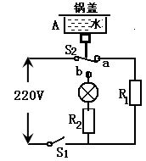
表一 水的沸点T与气体压强p 的关系
T/℃ | 100 | 105 | 110 | 112 | 114 | 116 | 118 | 120
p/kpa | 101 | 121 | 143 | 154 | 163 | 175 | 187 | 199
表二 电压力锅的铭牌
额定电压 | 加热功率 | 压强设定值
220 V | 1000W | 175kpa

（1）当锅内121kpa时，锅内气体对锅盖的压力是多少？（2）保温电阻R₂的阻值多大？
（3）已知锅内水的质量为m，初温为T₀、比热容为c，为了求出电压锅从开始加热到锅气压到设定值时的效率，只要测出闭合开关S₁到电路中 的时间为t，就可推导出效率的表达式η= （用已知量表示）

图甲是一种常见的电热水袋的结构示意图。为了使用安全，电热水袋在用电加热到一定温度时温控开关S会自动切断电路，与此同时专用插头上的红色指示灯L会熄灭起提示作用。
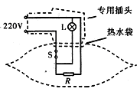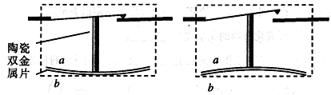
甲 乙
（1）电热水袋里面一般用水作储能物质，除了水容易获得、成本低廉的原因外，还有一个重要原因是 。
（2）温控开关S的内部结构如图乙所示：双金属片由两层不同金属粘合而成，受热时二者膨胀的快慢不同，金属层 （填“a”或“b”）膨胀较快，达到一定温度时，双金属片向上拱起，从而切断电路。如果温控开关失灵，水温超过预定温度而不切断电源，热水袋会因内部压强过高而爆炸。为了更加安全，有的电热水器里使用双重温控开关保护，也就是把两个温控开关 起来使用。
（3）某电热水袋的性能指标如下表，当热水袋中水原来的温度是10℃时，在额定电压下加热10min指示灯就熄灭了，试求该电热水袋的效率。
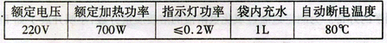
⑴水的比热容大
⑵a；串联
⑶电热水袋的效率约为：
η＝＝
＝＝70％
或
η＝＝
＝≈70％

图甲为加油站加油系统示意图，油罐容积为30m³，为了降低油品损耗，保证油罐运行安全，在油罐顶部安装有调节油罐内外压力平衡的呼吸阀．其中吸气阀（图乙）管口面积为2×10^{﹣3}m²，重力不计的吸气阀盖在0.6N的恒力作用下堵住吸气管口．加油时，加油机内油泵自动启动，加油枪流量控制为Q=5×10^{﹣4}m³/s；（ρ_{油}取0.8×10³ kg/m³，外界大气压取10⁵Pa，g=10N/kg） 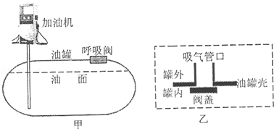
（1）某次加油时，加油枪口高出油罐油面3m，所加油的体积为2.5×10^{﹣2}m³，则加油系统克服油的重力做了多少功？（不考虑油面的变化）
（2）若加油枪口横截面积为4×10^{﹣4}m²，则加油时油在油枪口处流速是多少米/秒？
（3）若油罐中油的体积为10.04m³，罐内气体压强与其体积关系如下表所示（吸气阀未打开前气体质量、温度保持不变），则在加油多长时间后，吸气阀会立即打开？
油罐的气体体积（m³） | … | 19.96 | 19.98 | 20 | 20.02 | 20.04 | …
油罐的气体压强（Pa） | … | 99900 | 99800 | 99700 | 99600 | 99500 | …

如图1，是小明设计的双向双动式和面机．主要结构为：一个带搅拌嚣的电动机和一个带料桶的电动机，在和面过程中二者交替工作，搅拌器正反搅拌．如表中是这个和面机的主要技术参数；图2是和面机正常工作时搅拌电机和料桶电机交替工作的“P一I”图象．
额定电压 | 220V
额定频率 | 50Hz
搅拌电机功率 | 900W
料桶电机功率
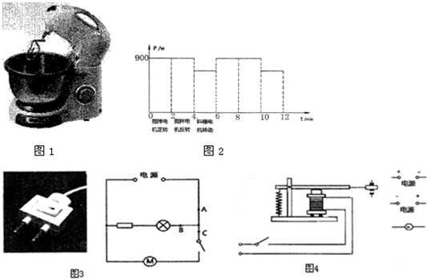

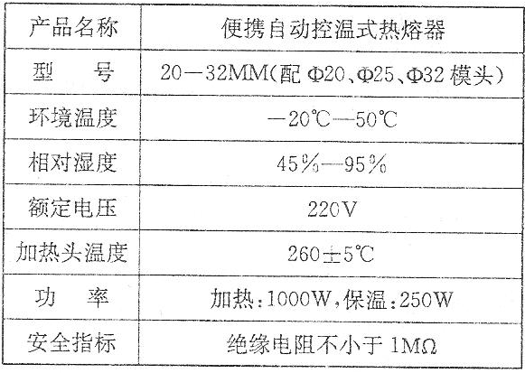
如图甲是用来焊接PVC塑料自来水管的热熔器示意图。通电后，加热头发热，使塑料水管的接头处熔化，然后将它们对接、紧压在一起，冷却后，水管就焊接好了。其内部电路图如乙图所示，S2为温控开关，S1是手动开关，L为指示灯，R1是限流电阻，R2和R3均为加热电阻。右表是它的部分参数。
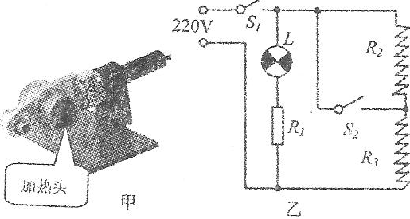
（1）保温状态下，开关S1和S2开关状态如何？并说明理由。
（2）求出加热电阻R2的阻值；
（3）若熔化lkgPVC塑料需要吸收l06J热量，某次焊接时需要熔化8Og PVC塑料，则正常情况下至少要加热多长时间？

⑴保温时，S₁闭合，S₂断开。当S₁闭合，S₂断开时，电阻R₂、R₃串联，发热的总电阻最大，根据P=UI=U²/R 可知，此时发热功率最小，即为保温状态……2分
⑵当加热时，R₂短路、R₃发热，根据P=UI=U²/R可得R₃= U²/P_{加}=（220V）²/1000W=48.4Ω……1分
当保温时，电阻R₂、R₃串联，根据P=UI=U²/R 可得R_{总}= U²/P_{保}=（220V）²/250W=193.6Ω……1分
故：R₂=R_{总}-R₃=193.6Ω-48.4Ω=145. 2Ω……1分
⑶熔化80gPVC塑料需要吸收的热量为：Q=0.08kg×10⁶J/kg=8×10⁴J……1分
根据Q=W=Pt,热熔器正常工作时，若无热损失，产生这些热量需要的时间最少，为：
t=Q/P=8×10⁴J/1000W=80s……1分

如图甲所示，是使用吊运机从水中打捞重物的示意图．柴油机通过_个定滑轮和一个动滑轮牵引水下一个圆柱形重物，动滑轮重为200N．图乙是此过程中汽油机拉动重物时，绳子自由端的拉力F随时间t变化的图象，图丙是重物的速度V随时间t变化的关系图象．设t=0时汽油机开始提升重物，忽略水的阻力、绳重和摩擦．
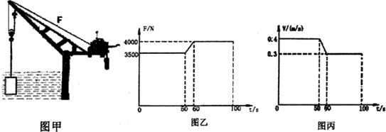
（1）重物浸没在水中时，所受到的浮力为多少？
（2）重物的密度为多少？
（3）重物出水后，汽油机拉重物的功率为多少？
（4）若汽油机的效率为40%，则重物在露出水面前，汽油机的耗油量为多少克？（已知汽油的热值为q_{汽}=4.6×10⁷J/kg计算结果保留到小数点后一位）

